周岗学校深入开展青年教师“魅力小班美丽课堂”的教研活动
为了切实做好小班化实施工作，促进学校教师的教育教学水平，2015年4月20日上午，周岗学校举行了小班化教研活动。校长室、教科室、教务处、德育处、信息处部门负责人及相关学科教师参加了听课和议课活动。此次活动我校将“导学案”的教学模式作为活动的主题。
朱春巧、曹小康、赵丹三位老师围绕活动主题同课异构了内容为三年级上册第三单元《四边形的认识》。课后，执教老师对自己这一节课进行了简要的说课和反思，同与会教师进行了交流研讨。交流过程中，大家帮助教师一起分析与反思，共同寻找课堂教学中存在的问题，研讨如何改进教法和学法，从而真正提高课堂教学的有效性。学校负责教学的丁正东副校长做了最后总结，表明小班化的决心，指明了研究的方向。
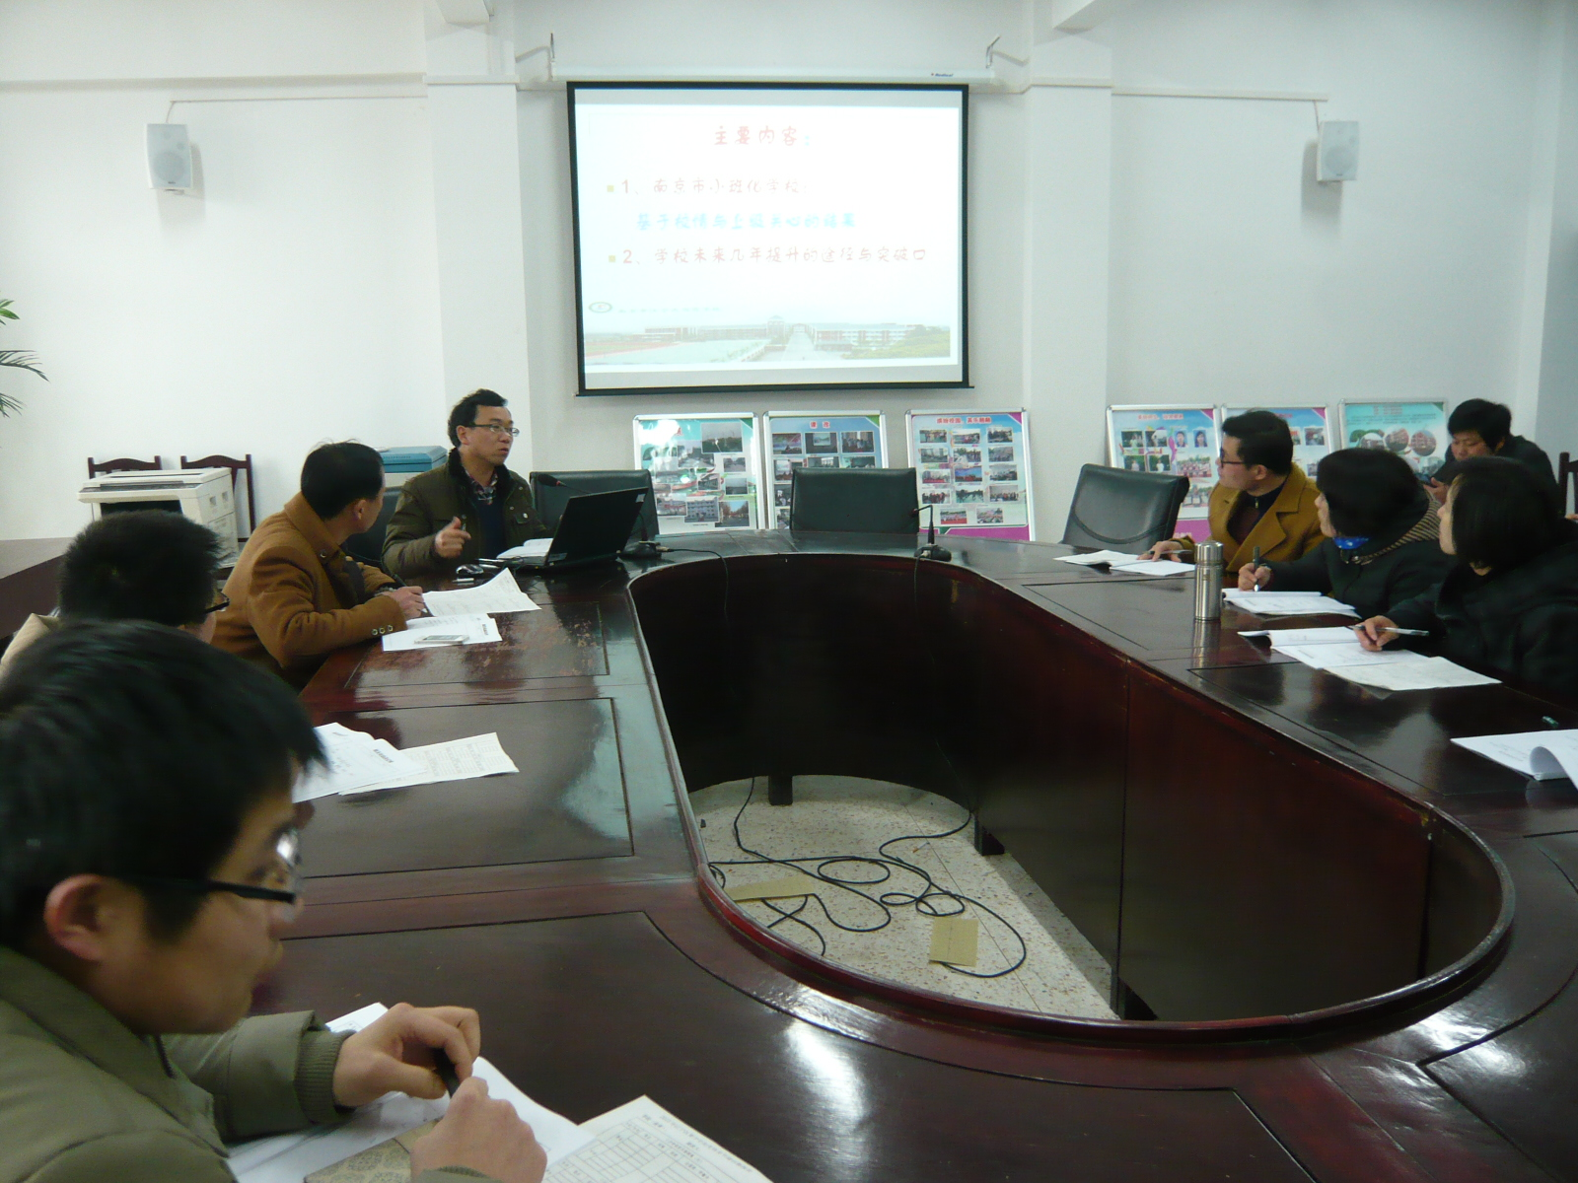

本次培训  活动主题 | 小班化“导学案”教学模式研讨
培训活动  时 间 | 4月20日 | 承办 | 数学教研组
培训活动  地 点 | 行政楼党员活动室
一、指导思想：
以创新教学方式，打造高效课堂为核心，结合学校教学计划，切实推进小班化教学，优化课堂教学效果，继续探索小班化教学改革路子，以小班化导学案学为依托，打造学校小班化教学模式，培养学生自主学习和合作学习，提升教师小班化教学能力。
二、开展本次培训活动的目的：
1、通过学校《小班化下“导学案”课堂模式探索和研究》为主线，引领全体教师进行课题研究，进行主题式研训。
2、通过小班化“导学案”教学模式的设计及展示，提升教师设计活动单的能力，结合课堂教学应用活动单引领。
3、通过课例展示，探讨小班化教学改革中的瓶颈问题，研讨“导学案”设计、合作学习、自主学习等一系列相关问题。
4、发挥骨干教师引领作业，提高青年教师执教能力。
5、创新教研思路和方式，完善学校“大研训，小探讨”特色研训体系，进一步提高我校教师教学能能力。
三、培训活动的主要内容：
学校数学组成员朱春巧、曹小康、赵丹同课异构课例展示，上课内容为三年级上册第三单元《四边形的认识》，其余成员分小组合作、自主学习、教学设计、情境创设、小班化“导学案”的设计等项目进行评价，教研组长对两节课进行总体评价。
四、培训活动的采用形式：
同伴研学式1+1课例展示、执教者说课、个人分述、集体评议、代表主述

附：活动预设
时间预设 | 内容安排 | 备注
前期 | 数学教研组前期活动（学校小班化“导学案”教学模式总课题实施方案学习）
前期 | 数学教研组前期活动（制定课例展示内容，设计“导学案”）
前期 | 数学教研组前期活动（修改“导学案”）
活动流程 | 教研组长介绍前期活动准备情况请主持本次活动
活动流程 | 1+1同课异构课例展示 (多媒体教室)
活动流程 | 数学组小组研讨准备个人发言 地点：会议室时间：15分钟  同时各教研组在教研组长的带领下研讨分析两节课活动单设计优缺点。 | 分析活动单设计是否合理，有什么需要改进的地方。
活动流程 | 执教者说课  分项目评述活动单导学设计、小组合作、自主学习、教学设计、情境创设等（每人至少3分钟） | 分析活动单设计是否合理，有什么需要改进的地方。
活动流程 | 教研组长总评并总结本次本组研训活动 | 分析活动单设计是否合理，有什么需要改进的地方。
活动流程 | 朱春巧老师对活动单设计进行讲解 | 分析活动单设计是否合理，有什么需要改进的地方。
活动流程 | 各教研组代表发言（每人3~4分钟） | 总结本次活动优缺点，说说自己组在活动单设计方面的感悟。
活动流程 | 教导主任总结本次活动
活动流程 | 校长讲话

周岗学校小班化教育——导学案
学 科 |  |  | 数学（三上） | 学习时间 | 4月20日星期_一第_四_节
课 题 |  |  | 四边形的认识
课情、学情分析 |  |  | 低年级的小学生求知欲强，形象思维活跃，但逻辑思维能力及语言组织能力较弱，而图形知识教学对学生的空间观念、逻辑思维能力的要求又较高，因此，在教学中要重视动手操作，帮助学生形象感知所学的内容，在学生的头脑中形成清晰的表象。同时通过小组合作学习，培养学生的合作学习的意识和能力。
学习目标 |  |  | 1、直观感知四边形，能区分辨认四边形，能对四边形进行分类，进一步认识长方形和正方形，知道它们的4个角都是直角。  2、通过找一找、涂一涂、画一画、分一分等活动，培养学生观察比较、动手操作和抽象概括能力。  3、让学生感受到生活中的四边形无处不在，体会数学的价值，进一步激发学生的学习兴趣
学习重难点 |  |  | 重点：感知四边形的特征，能区分和辨认四边形。  难点：根据四边形的共性和个性进行分类。
教学准备 |  |  | 课件、学习单、各种四边形活动卡片 |  |  | 课桌摆放  示意图
六步教  学模式 |  |  | 活动单设计 |  |  |  | 小班化教学策略  及  个别指导方案
前置学习 |  |  | 活动一：前置练习，构建知识基点。（本课略）
引发 | 创设情境  唤醒意识 |  | 活动二：自主学习，观察P34页主题图。  1、用“在什么地方发现了什么图形？”默想。  2、全班交流 |  |  |  | 1、打开课本，结合主题图完成导学单活动二。  2、读题，理解“默想”意思。
投入 | 激活思维  诱发参与 |  | 3、涂四边形(以下图形是四边形的涂上颜色)  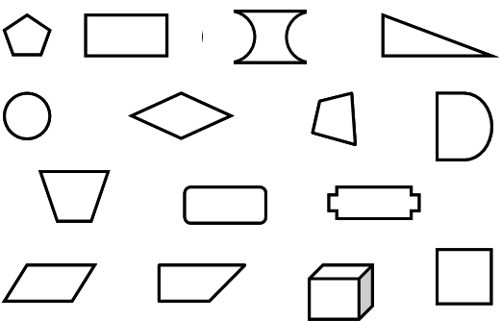  我的发现：四边形的特征是_________________。 |  |  |  | 1、根据学生回答，抽象出左边11个图形。  2、你认为是四边形的涂上颜色。  3、学生汇报，交流，重点交流 两个。  4、总结四边形特征，强调四条直的边。
活动 | 点拨引导  多向对话 |  | 活动三：合作探究，对四边形进行分类。  借助三角板或直尺，对以上进行分类。  （ ）为一组  A: 按___________分 （ ）为一组  （ ）为一组 |  |  |  | 要求：  1．定好分类的标准，可以借助学习工具。  2．分类时用编号记录。  3．四人小组交流，说说你分类的理由。  4．组内推荐一名同学准备发言。
归纳 | 启发补充  交流深化 |  | 学生反馈交流，并利用图形操作演示 |  |  |  | 根据现场生成，随机应变。
巩固 | 分层指导  内化体验 |  | 活动四：操作运用，巩固并拓展知识。  1、欣赏生活中的四边形。  2、描绘四边形，并进行游戏  （1）请在点子图中画出你想画的四边形。  . . . . . . . .  . . . . . . . .  . . . . . . . .  （2）根据老师的信息提示，举起你所画的四边形。  （3）举起你的四边形，说出它的与众不同。（部分） |  |  |  | 1、你准备怎么样在点子图上画四边形。  2、根据老师的信息提示，举起你所画的四边形。  （1）四个角都是直角，四条边都相等的四边形。  （2）四个角都是直角，但相邻的两条边不相等的四边形。  （3）有一个角是直角的四边形。  （4） 对边相等的四边形。  3、还有一部分学生可能一次都没举起来，就让他们来说说他们的四边形有什么与众不同。
拓展 | 个别辅导  理解掌握 |  | 2、聪明题  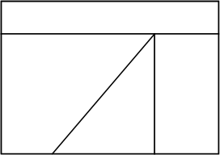  一共有（ ）个四边形。 |  |  |  | 1、独立完成  2、小组合作交流  3、全班反馈
教学自我评价 |  | 学生参与活动：□100% □75%以上 ______%  学生利用各种形式进行课堂展示：□100% □75%以上 ______%  学生得到关注和指导：□100% □75%以上 ______%  我的反思：1、教师讲授时间还是过多，没有达到预期30%的目标。  2、活动单的设计还有待改进，板块之间区分不够好。  3、难点突破层次性设计不够合理，导致很多环节学生没有交流好或匆忙交流，因此小组合作的动作规范也没体现出来。

朱春巧《四边形的认识》反思
《四边形的认识》既是一节概念课，同时这又是一节操作性很强的课。这一教学内容教材安排了两个例题：例1是认识四边形，揭示四边形的本质属性。根据小学生的年龄特点，我将例1分成两个层次进行，让学生经历两次概括：即初步概括、进一步概括。 初步概括是通过完成前置性作业，让学生凭着自己的理解去概括四边形的特征；进一步概括是在前置性作业反馈后，通过比较不同图形特征总结出四边形的概念。概念掌握后，我又安排了让学生找一找身边的四边形。以培养学生的空间观念，更好地认识、理解生活的空间。通过画四边形进一步巩固四边形的特征。例2让学生通过观察、量一量、折一折、比一比等数学活动把四边形进行分类。但我认为这里的分类并不是真正目的，目的是学生通过分类这一操作活动，来感知不同的四边形之间的联系与区别，进而概括出一些特殊四边形特别是长方形和正方形的特征。
反思整节课，我认为做得好的地方是引导学生自主学习，主要体现在活动导学单上，整节课的学习都是围绕前置性练习展开的，这使得学生的注意力都比较集中，学习氛围比较活跃。
同样在整节课中也出现了几个问题：
1、面对学生的生成问题，课堂的应对能力还不强。如学生在画四边形时出现了一种凹四边形，我应该立刻让学生根据四边形的特征来进行分析判断，甚至可以进行小组探讨。
2、重难点时间把握不当，四边形概念这块时间花太多，导致四边形的分类这一教学环节没有给学生足够的思考时间和发表自己看法的空间。学生能直观的进行分类，但语言表达分类的标准比较困难。
3、缺少评价激励措施。这一方面我还得在平时的教学中多加锻炼，不吝啬表扬，激发学生的竞争意识，达到师生共同进步。
